**МИНИСТЕРСТВО ОБРАЗОВАНИЯ И НАУКИ РЕСПУБЛИКИ КОМИ**

**Государственное профессиональное образовательное учреждение**

**«Воркутинский арктический горно-политехнический колледж»**

**КУРСОВОЙ ПРОЕКТ**

По дисциплине МДК.07.01 Управление и автоматизация баз данных

**Разработка базы данных «Салон красоты»**

Выполнил студент гр. ИСП-21 /_________/Лоскутова Линда Сергеевна/

(подпись) (Ф.И.О.)

**ОЦЕНКА:_____________**

Дата:__________________

**ПРОВЕРИЛ**

Научный руководитель_____________/ Егоров Данил Павлович/

(подпись) (Ф.И.О.)

**СОДЕРЖАНИЕ**

ВВЕДЕНИЕ 3

ГЛАВА 1. ВЫБОР ИНСТРУМЕНТАРИЯ 4

1.1 СУБД SQL server 4

1.2 Microsoft SQL Server Management Studio 6

ГЛАВА 2. ПРОЕТИРОВАНИЕ БАЗЫ ДАННЫХ 8

2.1 Разработка диаграммы ERD 8

2.2 Словарь данных 10

ГЛАВА 3. РАЗРАБОТКА БАЗЫ ДАННЫХ 12

3.1 Разработка базы данных 12

3.2 Введение в безопасность SQL Server 24

3.3 Управление безопасностью уровня сервера 25

3.4 Управление участниками уровня базы данных 26

3.5 Управление разрешениями уровня базы данных 27

3.6 Резервное копирование баз данных 27

3.7 Шифрование данных баз данных 29

ЗАКЛЮЧЕНИЕ 31

СПИСОК ИСПОЛЬЗУЕМОЙ ЛИТЕРАТУРЫ 32

# ВВЕДЕНИЕ

Автоматизированная система «Салон красоты» предназначена для упрощения и оптимизации процессов учёта и управления услугами в сфере красоты. Она будет использоваться в салонах красоты, предоставляющих различные услуги, такие как стрижки, укладки, маникюр, макияж и др.

Актуальность данной системы обусловлена ростом интереса к услугам красоты и повышением требований клиентов к качеству обслуживания. Современные технологии позволяют клиентам легко записываться на процедуры, получать информацию об услугах и ценах, а также оплачивать услуги онлайн. Это делает процесс более удобным и эффективным как для клиентов, так и для сотрудников салона.

**Объект**: база данных «Салон красоты».

**Предмет**: автоматизация бизнес-процессов управления услугами «Салон красоты».

**Цель работы**: разработать базу данных для информационной системы «Салон красоты».

**Задачи**:

* выбор инструментария;
* спроектировать базу данных;
* реализовать базу данных.

# ГЛАВА 1. ВЫБОР ИНСТРУМЕНТАРИЯ

# 1.1 СУБД SQL server

Microsoft SQL Server — это реляционная система управления базами данных (RDBMS). Приложения и средства подключаются к экземпляру ИЛИ базе данных SQL Server и взаимодействуют с помощью Transact-SQL (T-SQL).

Таблица 1. Компоненты СУБД

|  |  |
| --- | --- |
| Компонент | Description |
| Ядро СУБД | Компонент ядра СУБД представляет собой основную службу для хранения, обработки и обеспечения безопасности данных. Ядро СУБД обеспечивает контролируемый доступ и обработку транзакций в соответствии с требованиями наиболее требовательных приложений, использующих данные в вашей организации. Ядро СУБД также обеспечивает поддержку обеспечения непрерывности бизнес-процессов с помощью непрерывности бизнес-процессов и восстановления базы данных — SQL Server. |
| Службы Машинное обучение (MLS) | Службы SQL Server Машинное обучение поддерживают интеграцию машинного обучения с использованием популярных языков R и Python в корпоративные рабочие процессы. Службы машинного обучения (в базе данных) интегрируют R и Python с SQL Server, что позволяет легко создавать, повторно обучать и оценивать модели, вызывая хранимые процедуры. Машинное обучение Server предоставляет корпоративную поддержку R и Python, не требуя SQL Server. |
| Службы Integration Services (SSIS) | Службы SQL Server Integration Services — это платформа для создания решений для интеграции с данными высокой производительности, включая пакеты, обеспечивающие обработку извлечения, преобразования и загрузки (ETL) для хранения данных. |
| Службы Analysis Services (SSAS) | SQL Server Analysis Services — это платформа аналитических данных и набор инструментов для личной, командной и корпоративной бизнес-аналитики. Серверы и клиентские конструкторы поддерживают традиционные решения OLAP, новые решения табличного моделирования, а также самостоятельную аналитику и совместную работу с помощью Power Pivot, Excel и среды SharePoint Server. Службы Analysis Services также включают интеллектуальный анализ данных, чтобы выявить шаблоны и связи, скрытые внутри больших объемов данных. |
| Службы Reporting Services | Службы SQL Server Reporting Services предоставляют корпоративные функции отчетов с поддержкой Веб-приложений. Вы можете создавать отчеты, которые извлекает содержимое из различных источников данных, публиковать отчеты в различных форматах и централизованно управлять безопасностью и подписками. |
| Репликация | Репликация SQL Server — это набор технологий для копирования и распространения данных и объектов базы данных из одной базы данных в другую, а затем синхронизации между базами данных для обеспечения согласованности. Используя реплика tion, вы можете распространять данные в разные расположения, а также удаленным или мобильным пользователям с локальными и широкими сетями, подключениями по телефону, беспроводными подключениями и Интернетом. |
| Data Quality Services (DQS) | Службы качества данных предоставляют решение очистки данных на основе знаний. Службы DQS позволяют создать базу знаний, а затем выполнить в ней исправление данных и удаление дубликатов с помощью как автоматизированных, так и интерактивных средств. Можно использовать службы справочных данных на основе облачных вычислений, а также создавать решения по управлению данными, где службы DQS будут интегрированы со службами SQL Server Integration Services и Master Data Services. |
| Master Data Services (MDS) | Службы Master Data Services — это решение SQL Server для управления главными данными. Решение, созданное на основе служб Master Data Services, помогает гарантировать, что отчеты и анализ основаны на правильной информации. Используя службы Master Data Services, вы создаете центральный репозиторий для основных данных и сохраняете проверяемую, защищаемую запись этих данных по мере изменения с течением времени. |

# 1.2 Microsoft SQL Server Management Studio

SQL Server Management Studio (SSMS) — это интегрированная среда для управления любой инфраструктурой SQL, от SQL Server до баз данных SQL Azure. SSMS предоставляет средства для настройки, наблюдения и администрирования экземпляров SQL Server и баз данных. Используется SSMS для развертывания, мониторинга и обновления компонентов уровня данных, используемых приложениями, и создания запросов и скриптов.

SSMS используется для запроса, проектирования и управления базами данных и хранилищами данных, где бы они ни находились на локальном компьютере или в облаке.

Для клиентов, требующих кроссплатформенного компаньона sSMS для управления SQL и другими базами данных Azure, используйте Azure Data Studio.

Таблица 2. Компоненты SSMS

|  |  |
| --- | --- |
| Компонент | Description |
| Обозреватель объектов | **Обозреватель объектов** используется для просмотра всех объектов и управления ими в одном экземпляре SQL Server (или более). |
| Обозреватель шаблонов | **Template Explorer** используется для создания файлов со стандартным текстом, которые можно использовать для ускорения разработки запросов и скриптов, и управления ими. |
| Обозреватель решений | Устаревший **обозреватель решений** используется для создания проектов, применяемых для управления такими элементами администрирования, как скрипты и запросы. |
| Visual Database Tools | Используйте средства визуального проектирования, включенные в Management Studio, для создания запросов, таблиц и баз данных схем. |
| Редакторы запросов и текста | Используйте редакторы языка Management Studio для интерактивной сборки и отладки запросов и скриптов. |

# ГЛАВА 2. ПРОЕТИРОВАНИЕ БАЗЫ ДАННЫХ

# 2.1 Разработка диаграммы ERD

**ER-диаграмма** (Entity-Relationship diagram) - это графическое представление структуры базы данных, которое позволяет описать сущности и их отношения.

**ER-диаграмма нужна** для моделирования и визуализации различных аспектов базы данных. Она помогает разработчикам и аналитикам лучше понять структуру данных, включая сущности, их атрибуты и связи между ними. Диаграмма ER также может использоваться для создания базы данных или для документирования уже существующей базы данных.

**Основными элементами в ER-диаграмме являются:**

1. Сущности (entities): представляют объекты в базе данных, имеют уникальный идентификатор (первичный ключ) и атрибуты.

2. Атрибуты (attributes): описывают свойства сущностей.

3. Отношения (relationships): связывают сущности друг с другом.

4. Ключи (keys): определяют уникальность сущностей. Имеются первичные ключи, которые уникально идентифицируют каждую сущность, и внешние ключи, которые связывают отношения между сущностями.

В ER-диаграмме эти элементы помогают визуализировать структуру базы данных, позволяют легко понять связи между объектами и логику взаимодействия между ними.

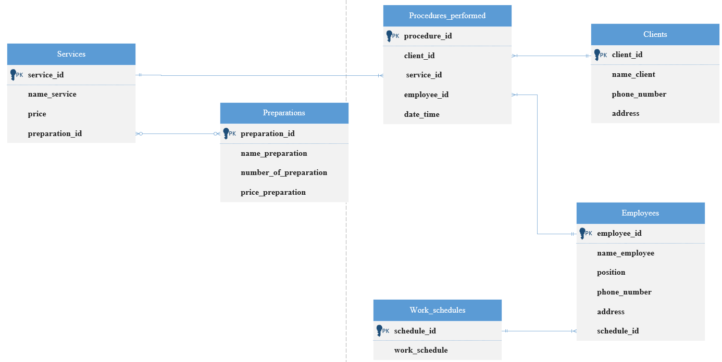

*Рис. 2.1. Диаграмма ER (ER Diagram)*

1. Сущность «Clients» представляет клиентов. Она имеет такие атрибуты, как client_id, name_client, phone_number, address. Связан с посещением отношением «один-ко-многим».

2. Сущность «Empoloyees» представляет сотрудников салона. Она имеет такие атрибуты, как employee_id, name_employee, position, phone_number, address. Связан с посещением отношением «один-ко-многим».

3. Сущность «Services» представляет услуги. Она имеет такие атрибуты, как service_id, name_service, price, preparation_id. Связан с посещением отношением «один-ко-многим».

4. Сущность «Procedures_performed» представляет посещения. Она имеет такие атрибуты как procedure_id, client_id, service_id, employee_id, date_time.

5. Сущность «Preparations» представляет препараты. Она имеет такие атрибуты как preparation_id, name_preparation, number_of_preparation, price_preparation. Связан с сервисами отношением «многие-ко-многим».

6. Сущность «Work_schedules» представляет графики работы. Она имеет такие атрибуты как schedule_id, work_schedule. Связан с сотрудниками отношением «один-ко-многим».

# 2.2 Словарь данных

Таблица 3. Словарь данных

|  |  |  |  |  |  |  |  |  |  |  |  |  |
| --- | --- | --- | --- | --- | --- | --- | --- | --- | --- | --- | --- | --- |
| Data Dictionary | | | | | | | | | | | | |
| Services | | | | | | | | | | | | |
| KEY | | | FIELD NAME | | DATA TYPE / FIELD SIZE | | | REQUIRED? | | NOTES | | |
| Primary | | | **service_id** | | int | | | Y | | Уникальный идентификатор | | |
|  | | | **name_service** | | nvarchar(50) | | | Y | | Название услуги | | |
|  | | | **price** | | int | | | Y | | Стоимость услуги | | |
| Foregin | | | **preparation_id** | | int | | | N | | Препараты, используемые во время оказания услуги | | |
| Preparations | | | | | | | | | | | | |
| KEY | FIELD NAME | | | | | DATA TYPE / FIELD SIZE | | | REQUIRED? | | | NOTES |
| Primary | **preparation_id** | | | | | int | | | Y | | | Уникальный идентификатор |
|  | **name_preparation** | | | | | nvarchar(50) | | | Y | | | Название препарата |
|  | **number_of_preparation** | | | | | int | | | Y | | | Количество препаратов |
|  | **price_preparation** | | | | | int | | | Y | | | Цена одного препарата |
| Clients | | | | | | | | | | | | |
| KEY | | FIELD NAME | | DATA TYPE / FIELD SIZE | | | REQUIRED? | | | | NOTES | |
| Primary | | **client_id** | | int | | | Y | | | | Уникальный идентификатор | |
|  | | **name_client** | | nvarchar(50) | | | Y | | | | ФИО клиента | |
|  | | **phone_number** | | int | | | Y | | | | Номер телефона клиента | |
|  | | **address** | | nvarchar(50) | | | N | | | | Адрес клиента | |

|  |  |  |  |  |  |  |  |  |
| --- | --- | --- | --- | --- | --- | --- | --- | --- |
| Procedures_performed | | | | | | | | |
| KEY | FIELD NAME | | | DATA TYPE / FIELD SIZE | | REQUIRED? | NOTES | |
| Primary | **procedure_id** | | | int | | Y | Уникальный идентификатор | |
| Foregin | **client_id** | | | int | | Y | Вторичный идентификатор | |
| Foregin | **service_id** | | | int | | Y | Вторичный идентификатор | |
| Foregin | **employee_id** | | | int | | Y | Вторичный идентификатор | |
|  | **date_time** | | | datetime | | Y | Дата и время процедуры | |
| Employees | | | | | | | | |
| KEY | FIELD NAME | | | DATA TYPE / FIELD SIZE | | REQUIRED? | NOTES | |
| Primary | **employee_id** | | | int | | Y | Уникальный идентификатор | |
|  | **name_employee** | | | nvarchar(50) | | Y | ФИО сотрудника | |
|  | **position** | | | nvarchar(50) | | Y | Должность сотрудника | |
|  | **phone_number** | | | int | | Y | Номер телефона сотрудника | |
|  | **address** | | | nvarchar(50) | | Y | Адрес сотрудника | |
| Foregin | **schedule_id** | | | int | | Y | Вторичный идентификатор | |
| Work_schedules | | | | | | | | |
| KEY | | FIELD NAME | DATA TYPE / FIELD SIZE | | REQUIRED? | | | NOTES |
| Primary | | **schedule_id** | int | | Y | | | Уникальный идентификатор |
|  | | **work_schedule** | nvarchar(50) | | Y | | | График работы |

# ГЛАВА 3. РАЗРАБОТКА БАЗЫ ДАННЫХ

# 3.1 Разработка базы данных

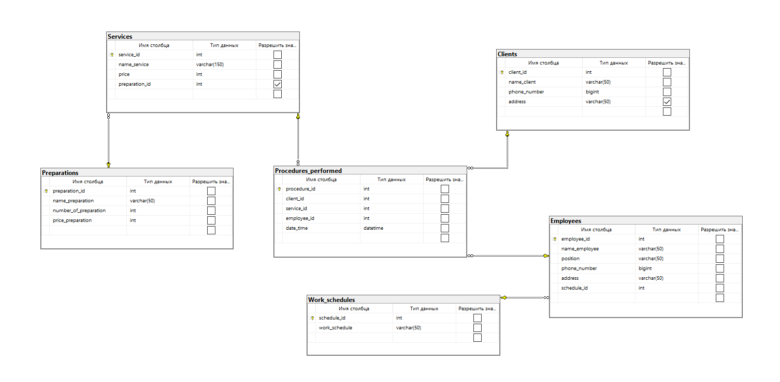

*Рис. 3.1.1 База данных*

БД состоит из 6-ти таблиц: таблица с данными о клиентах, таблица с данными о сотрудниках, таблица с данными о услугах, таблица с данными о посещениях, таблица с данными о препаратах, таблица с данными о графиках работы. В каждой таблице содержится свой персональный ключ, который позволяет связываться с другой таблицей, создавая в нём внешний ключ.

1. Создание таблицы препаратов.

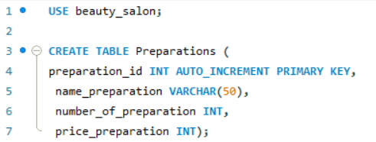

*Рис. 3.1.2 Создание таблицы «Препараты»*

2. Добавление данных в таблицу препаратов.

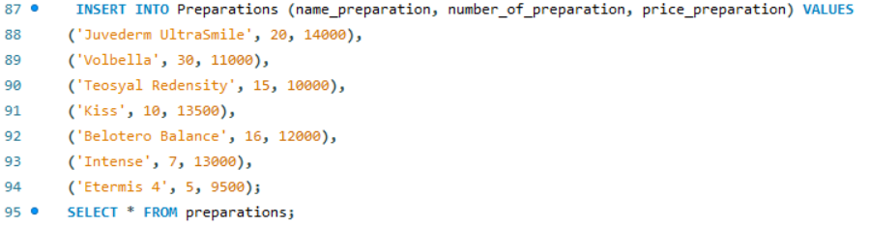

*Рис. 3.1.3 Заполнение таблицы «Препараты»*

3. Создание таблицы услуг.

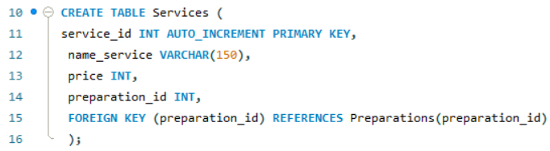

*Рис. 3.1.4 Создание таблицы «Услуги»*

4. Добавление данных в таблицу услуг.

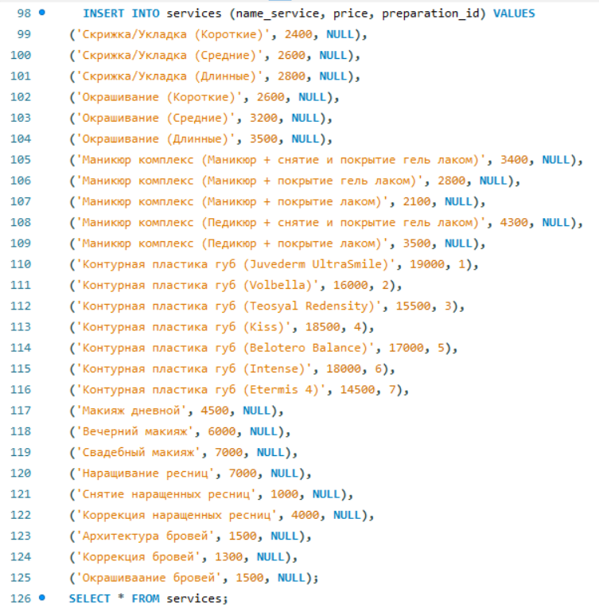

*Рис. 3.1.5 Заполнение таблицы «Услуги»*

5. Создание таблицы клиентов.

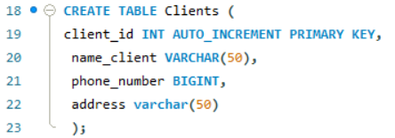

*Рис. 3.1.6 Создание таблицы «Клиенты»*

6. Добавление данных в таблицу клиентов.

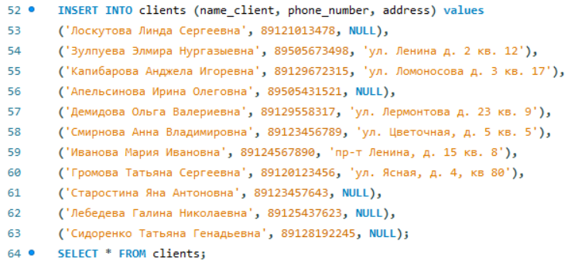

*Рис. 3.1.7 Заполнение таблицы «Клиенты»*

7. Создание таблицы графиков работы.

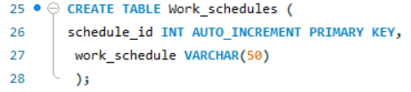

*Рис. 3.1.8 Создание таблицы «График работы»*

8. Добавление данных в таблицу графиков работы.

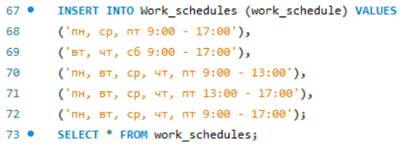

*Рис. 3.1.9 Заполнение таблицы «График работы»*

9. Создание таблицы сотрудников.

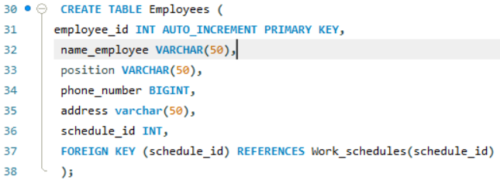

*Рис. 3.1.10 Создание таблицы «Сотрудники»*

10. Добавление данных в таблицу сотрудников.

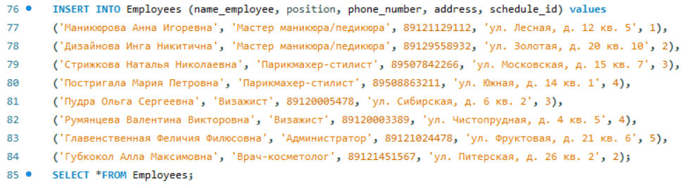

*Рис. 3.1.11 Заполнение таблицы «Сотрудники»*

11. Создание таблицы посещения.

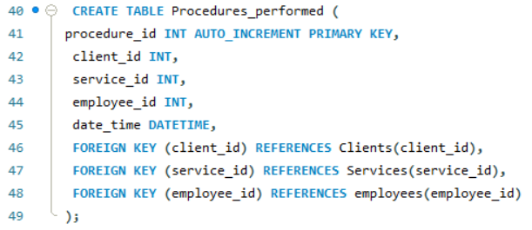

*Рис. 3.1.12 Создание таблицы «Проведённые процедуры»*

12. Добавление данных в таблицу посещения.

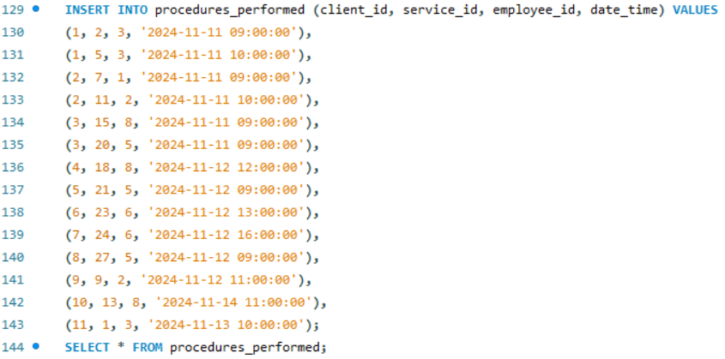

*Рис. 3.1.13 Заполнение таблицы «Проведённые процедуры»*

13. Согласно техническому заданию, нужно создать запрос на выдачу список услуг и их стоимость

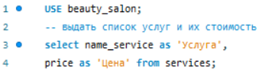

*Рис. 3.1.14 Запрос*

14. Результат запроса на выдачу список услуг и их стоимость

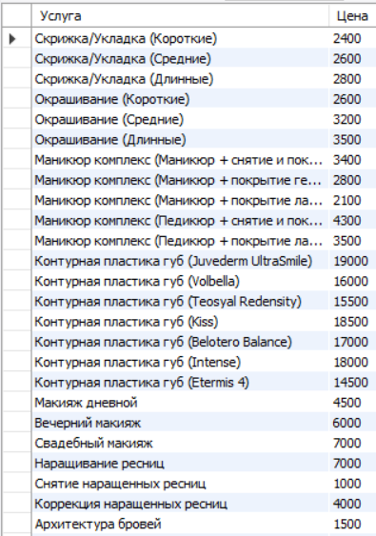

*Рис. 3.1.15 Результат*

15. Согласно техническому заданию, нужно создать запрос на выдачу список посетителей и с их персональными данными.

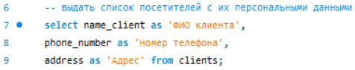

*Рис. 3.1.16 Запрос*

16. Результат запроса на выдачу список посетителей и с их персональными данными.

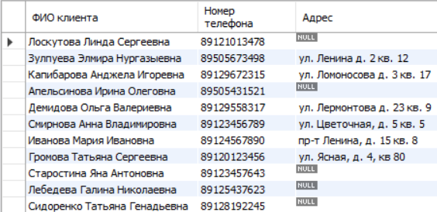

*Рис. 3.1.17 Результат*

17. Согласно техническому заданию, нужно создать запрос, рассчитывающий стоимость предоставленных услуг для заданного клиента за определенное посещение салона.

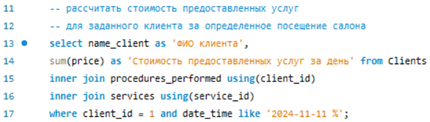

*Рис. 3.1.18 Запрос*

18. Результат запроса, рассчитывающий стоимость предоставленных услуг для заданного клиента за определенное посещение салона.

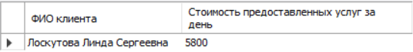

*Рис. 3.1.19 Результат*

19. Согласно техническому заданию, нужно создать запрос, рассчитывающий стоимость предоставленных услуг за определенный промежуток времени.

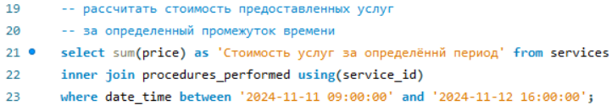

*Рис. 3.1.20 Запрос*

20. Результат запроса, рассчитывающий стоимость предоставленных услуг за определенный промежуток времени.

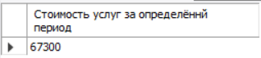

*Рис. 3.1.21 Результат*

21. Согласно техническому заданию, нужно создать запрос на выдачу списка сотрудников с их персональными данными.

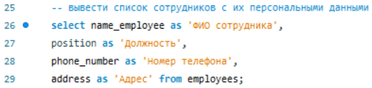

*Рис. 3.1.22 Запрос*

22. Результат запроса на выдачу списка сотрудников с их персональными данными.

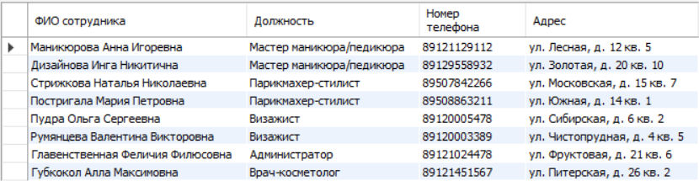

*Рис. 3.1.23 Результат*

23. Согласно техническому заданию, нужно создать запрос на формирование графика работы сотрудников.

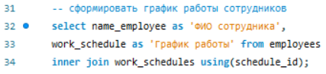

*Рис. 3.1.24 Запрос*

24. Результат запроса на формирование графика работы сотрудников.

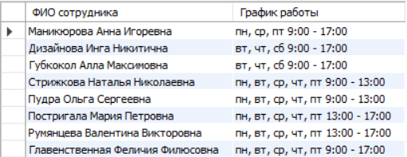

*Рис. 3.1.25 Результат*

25. Согласно техническому заданию, нужно создать запрос расчёта стоимости услуг по каждому сотруднику.

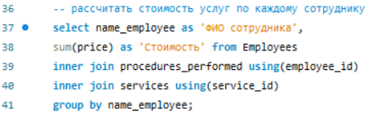

*Рис. 3.1.26 Запрос*

26. Результат запроса расчёта стоимости услуг по каждому сотруднику.

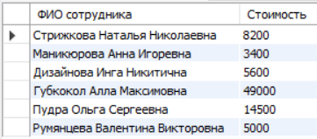

*Рис. 3.1.27 Результат*

27. Согласно техническому заданию, нужно создать запрос расчёта стоимости потребленных услуг каждым посетителем.

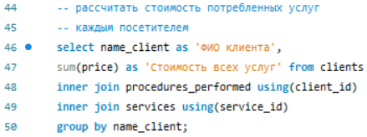

*Рис. 3.1.28 Запрос*

28. Результат запроса расчёта стоимости потребленных услуг каждым посетителем.

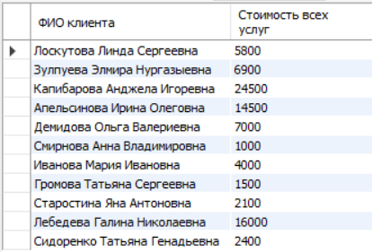

*Рис. 3.1.29 Результат*

29. Согласно техническому заданию, нужно создать запрос расчёта стоимости и количества потраченных препаратов за определенный период.

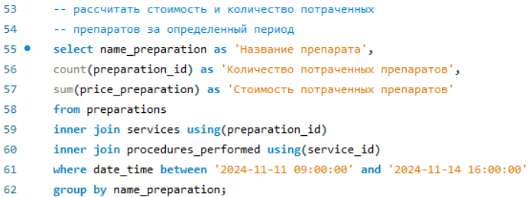

*Рис. 3.1.30 Запрос*

30. Результат запроса расчёта стоимости и количества потраченных препаратов за определенный период.

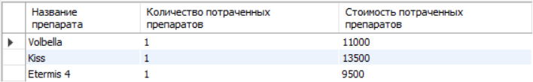

*Рис. 3.1.31 Результат*

31. Согласно техническому заданию, нужно создать запрос формирования заказа на препараты, количество которых недостаточно для работы салона.

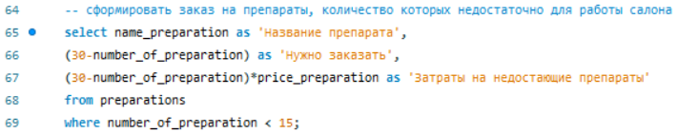

*Рис. 3.1.32 Запрос*

32. Результат запроса формирования заказа на препараты, количество которых недостаточно для работы салона.

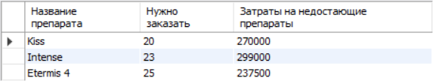

*Рис. 3.1.33 Результат*

# 3.2 Введение в безопасность SQL Server

BackUp (резервное копирование) — это процесс создания копии данных или файлов для обеспечения их сохранности и возможности восстановления в случае потери или повреждения оригинальных данных. В контексте Microsoft SQL Server Management Studio (SSMS), BackUp представляет собой функциональность, позволяющую создавать резервные копии баз данных SQL Server. Резервные копии могут быть использованы для восстановления данных в случае сбоя системы, ошибочного удаления или других ситуаций, когда требуется восстановление.

1. Запрос BackUp для базы данных в файл ‘Beautysalon_BackUp.bak’

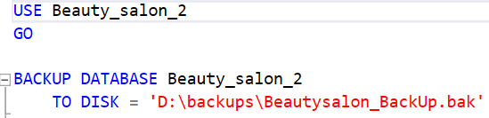

Рис. 3.2.1 BackUp базы данных

1. Запрос Restore для восстановления базы данных из файла

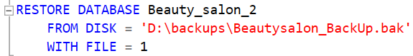

Рис. 3. 2. 2 Restore базы данных

# 3.3 Управление безопасностью уровня сервера

1. Добавление пользователя в базе данных и присвоение ему роли.

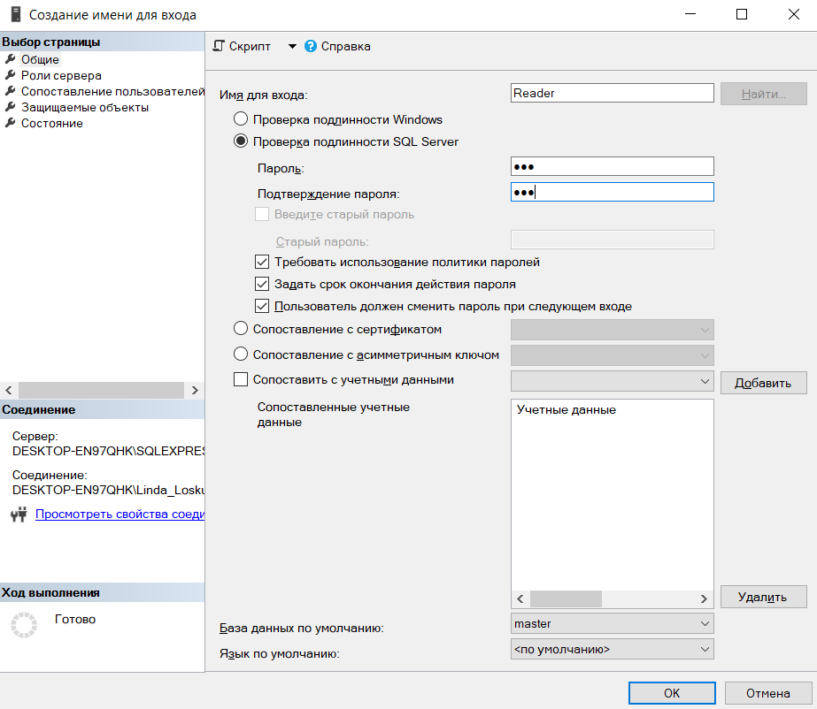

*Рис. 3.3.1 Создание пользователя*

1. Подключение пользователя к базе данных «Beauty_salon».
2. 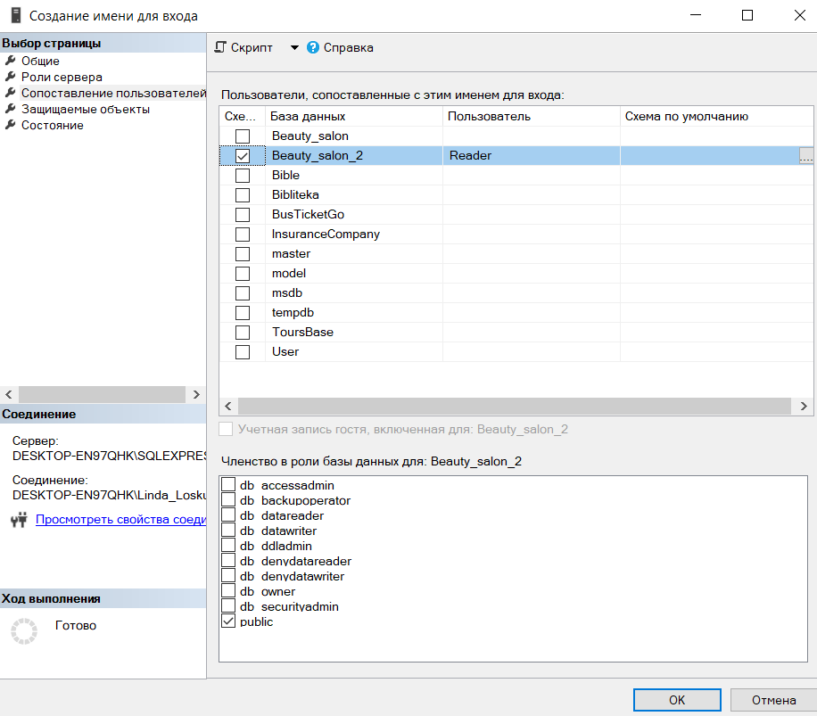

*Рис. 3.3.2 Разграничение прав доступа к базе данных*

# 3.4 Управление участниками уровня базы данных

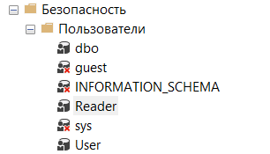

*Рис. 3.4 Окно добавленных пользователей в сервере*

# 3.5 Управление разрешениями уровня базы данных

Управление разрешениями позволяет администраторам баз данных контролировать, какие пользователи имеют доступ к каким данным и какие операции они могут выполнять с этими данными. Например, администратор может разрешить определенным пользователям только чтение данных из таблицы, но не разрешать им изменение или удаление данных.

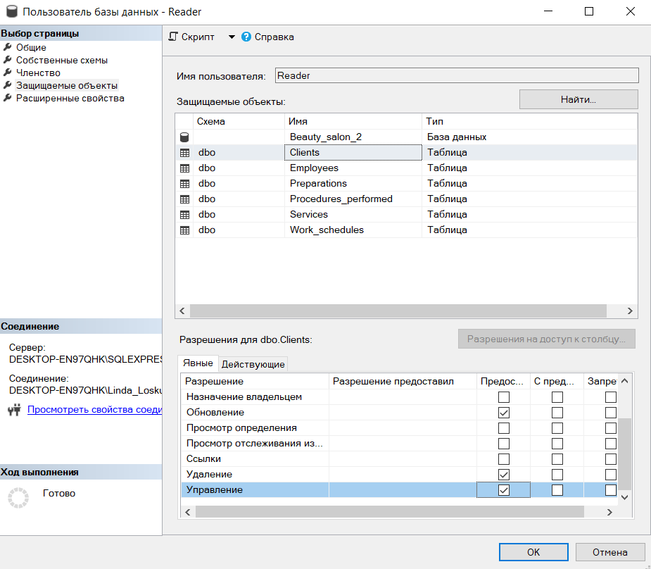

*Рис. 3.5 Выдача прав пользователю*

# 3.6 Резервное копирование баз данных

1. Создание резервной копии.

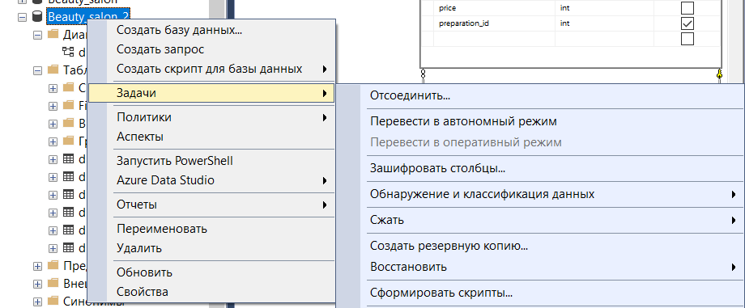

*Рис. 3.6.1 Создание резервной копии*

2. Сохранение резервной копии на диск.

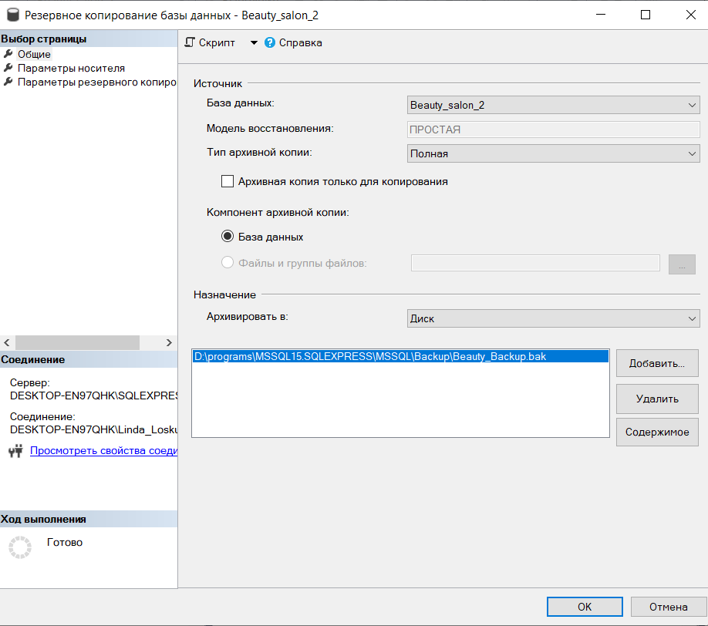

*Рис. 3.6.2 Окно архивация резервной копии*

3. Восстановление базы данных из резервной копии.

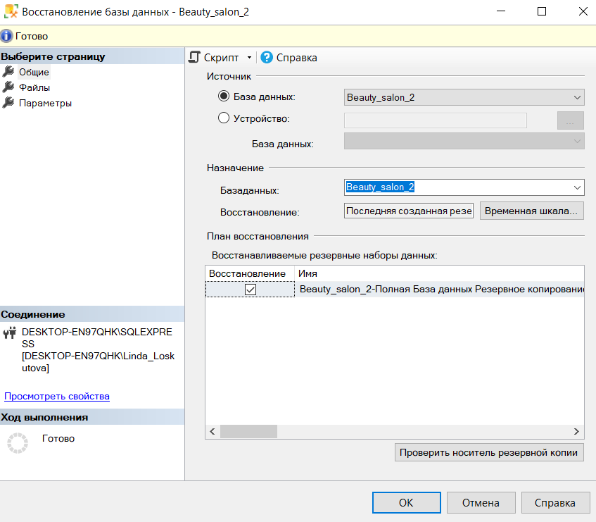

*Рис. 3.6.3 Окно восстановления из резервной копии*

# 3.7 Шифрование данных баз данных

Шифрование базы данных — это ключевая мера безопасности, позволяющая предотвратить несанкционированный доступ к конфиденциальной информации и защитить её от утечек. Этот процесс включает преобразование данных, находящихся в базе, в зашифрованный формат с применением алгоритмов шифрования. Это обеспечивает конфиденциальность информации и защищает её от несанкционированного доступа или утечек.

Шифрование может использоваться для защиты таких конфиденциальных данных, как личная информация клиентов, финансовые сведения или коммерческая информация. При этом данные хранятся в зашифрованном виде и могут быть прочитаны лишь с использованием соответствующего ключа или пароля.

1. Создание мастер-ключа базы данных в базе данных master.



*Рис. 3.7.1 Создание мастер-ключа базы данных*

2. Создание сертификата сервера в базе данных master.

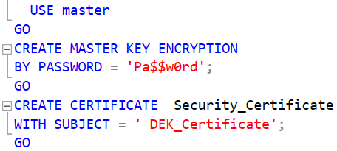

*Рис. 3.7.2 Создание сертификата сервера*

3. Создание резервной копии сертификата сервера и его закрытого ключа.

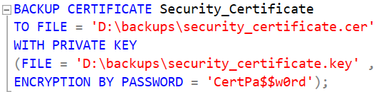

*Рис. 3.7.3 Создание резервной копии сертификата сервера и его закрытого ключа*

4. Создание ключа шифрования базы данных, которую требуется зашифровать.

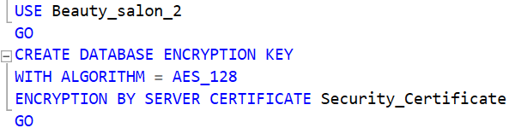

*Рис. 3.7.4 Создание ключа шифрования базы данных*

5. Включение шифрования для базы данных.

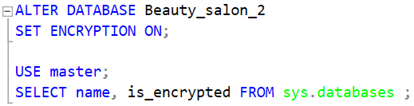

*Рис. 3.7.5 Включение шифрования*

6. Проверка, выполняется ли шифрование базы данных.



*Рис. 3.7.6 Проверка на выполнение шифрования*

# ЗАКЛЮЧЕНИЕ

В современную эпоху информационных технологий объемы данных стремительно увеличиваются, что делает важным наличие базы данных для эффективного хранения и обработки больших массивов информации. Она должна обеспечивать быструю и эффективную обработку запросов, чтобы пользователи могли мгновенно получать доступ к необходимым данным.

Кроме того, важность базы данных также заключается в обеспечении безопасности информации. Необходимо внедрить механизмы защиты от несанкционированного доступа и предотвращения потери данных. Автоматизация базы данных позволяет устанавливать правила и политики безопасности, отслеживать действия пользователей и выявлять потенциальные угрозы.

В результате работы можно отметить, что была успешно реализована автоматизация базы данных "Салон красоты". Эта база данных и автоматизированная информационная система были разработаны для сотрудников и клиентов салона. Благодаря использованию шифрования, как работники, так и посетители могут быть уверены в безопасности своих данных при входе в систему.

Ссылка на репозиторий GitHub: https://github.com/Lindochka/BusTicketGoKurs

# СПИСОК ИСПОЛЬЗУЕМОЙ ЛИТЕРАТУРЫ

1. Дженифер Уидом. Системы баз данных: полная книга/ Дженифер Уидом – Санкт-Петербург: 2019.
2. Петров А. И. Внутреннее устройство базы данных: глубокое погружение в то, как работают распределенные системы передачи данных/ Петров А. И. – Москва: 2020.

Интернет-ресурсы

1. Что такое SQL - [Электронный ресурс] <https://learn.microsoft.com/ru-ru/sql/sql-server/what-is-sql-server?view=sql-server-ver16> (дата обращения: 01.12.2024).

2. Что такое SQL Server Management Studio (SSMS) - [Электронный ресурс] <https://learn.microsoft.com/ru-ru/sql/ssms/sql-server-management-studio-ssms?view=sql-server-ver16&source=recommendations> (дата обращения: 01.12.2024).

3. SQL: запросы на выборку – [Электронный ресурс] <https://stepik.org/lesson/308886/step/1?unit=291012> (дата обращения: 02.12.2024).

4. SQL: запросы – [Электронный ресурс] <https://stepik.org/lesson/297515/step/1?unit=279275> (дата обращения: 02.12.2024)